# 主机规划与磁盘分区

1. 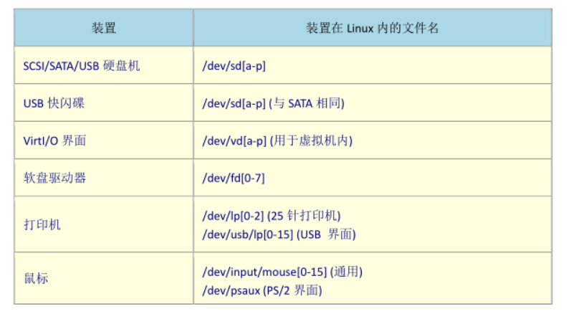

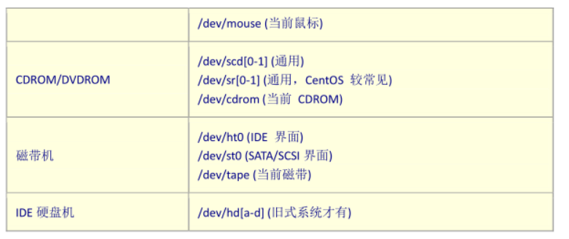

时至今日，由于 IDE 界面的磁盘驱动器几乎已经被淘汰，太少见了！因此现在连 IDE 界面的磁盘文件名也都被仿真成 /dev/sd[a-p] 了！此外， 如果你的机器使用的是跟因特网供货商 (ISP) 申请使用的云端机器，这时可能会得到的是虚拟机。为了加速，虚拟机内的磁盘是使用仿真器产生， 该仿真器产生的磁盘文件名为 /dev/vd[a-p] 系列的文件名喔！要注意！要注意！

1. 

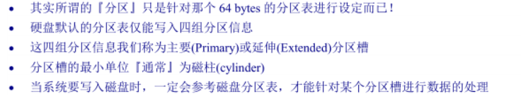

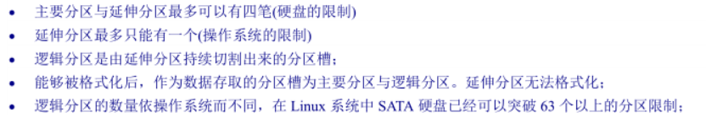

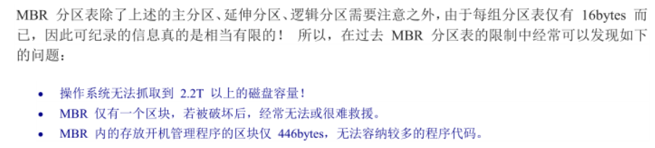

1. 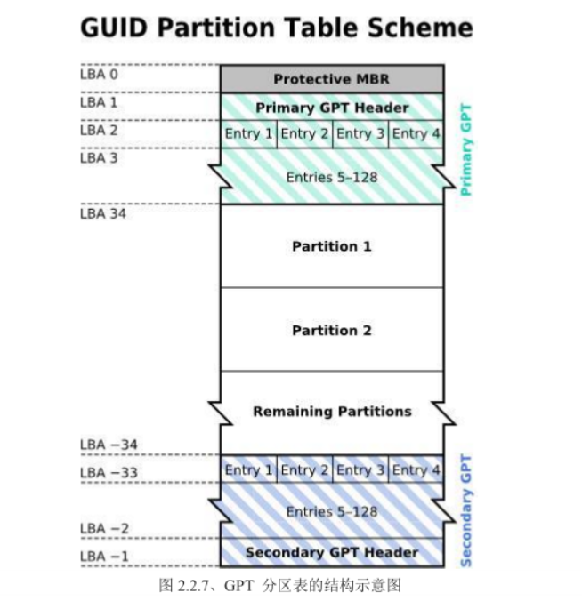

LBA0部分与MBR模式相似，里面有一个存储一段开机管理程序，而在原本放分区表的地方放入特殊标识分区，表示此磁盘为GPT格式。

LBA1这个部份纪录了分区表本身的位置与大小，同时纪录了备份用的 GPT 分区 (就是前面谈到的在最后 34 个 LBA 区块) 放置的位置， 同时放置了分区表的检验机制码 (CRC32)，操作系统可以根据这个检验码来判断 GPT 是否正确。若有错误，还可以透过这个纪录区来

取得备份的 GPT(磁盘最后的那个备份区块) 来恢复 GPT 的正常运作！

LBA2-33从 LBA2 区块开始，每个 LBA 都可以纪录 4 笔分区纪录，所以在默认的情况下，总共可以有 4*32 = 128 笔分区纪录喔！因为每个 LBA 有 512bytes，因此每笔纪录用到 128

bytes 的空间，除了每笔纪录所需要的标识符与相关的纪录之外，GPT 在每笔纪录中分别

提供了 64bits 来记载开始/结束的扇区号码，因此，GPT 分区表对于单一分区槽来说， 他

的最大容量限制就会在『 2 64 * 512bytes = 2 63 * 1Kbytes = 2 33 *TB = 8 ZB 』

1. CMOS 是记录各项硬件参数且嵌入在主板上面的储存器，BIOS 则是一个写入到主板上的一个韧体(再次说明， 韧体就是写入到硬件上的一个软件程序)。这个 BIOS 就是在开机的时候，计算机系统会主动执行的第一个程序了！
2. BIOS 会依据使用者的设定去取得能够开机的硬盘， 并且到该硬盘里面去读取第一个扇区的 MBR 位置。 MBR 这个仅有 446 bytes的硬盘容量里面会放置最基本的开机管理程序， 此时 BIOS 就功成圆满，而接下来就是 MBR 内的开机管理程序的工作了。这个开机管理程序的目的是在加载(load)核心文件。
3. 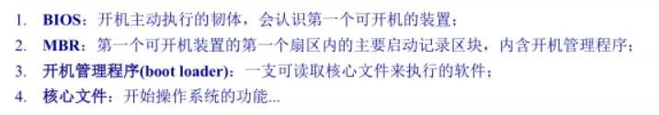
4. BIOS 与 MBR 都是硬件本身会支持的功能，至于 Boot loader 则是操作系统安装在 MBR 上面的一套软件了。由于 MBR 仅有 446 bytes 而已，因此这个开机管理程序是非常小而美的.这个 boot loader 的主要任务有底下这些项目：

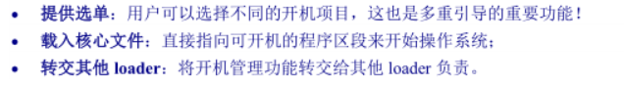

1. 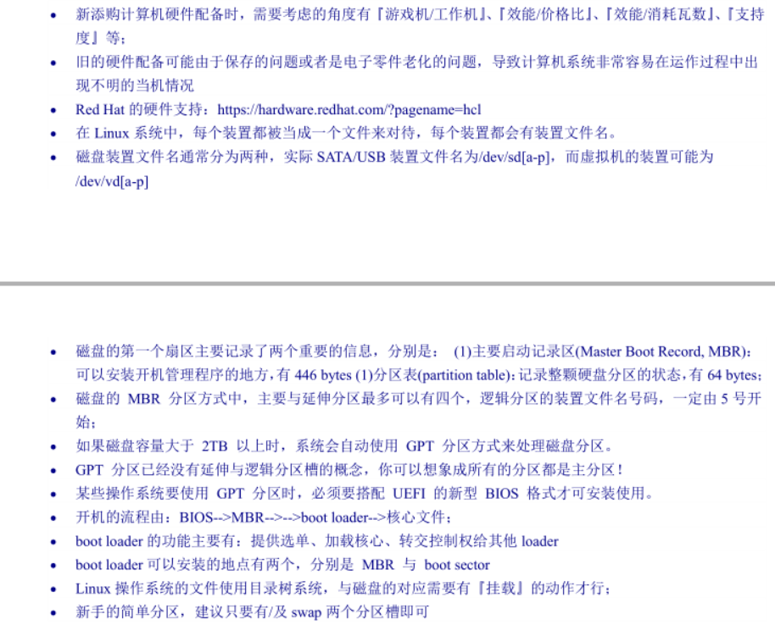
2. 开机管理程序除了可以安装在 MBR 之外， 还可以安装在每个分区槽的启动扇区(boot sector),这个特色才能造就『多重引导』的功能.
3. 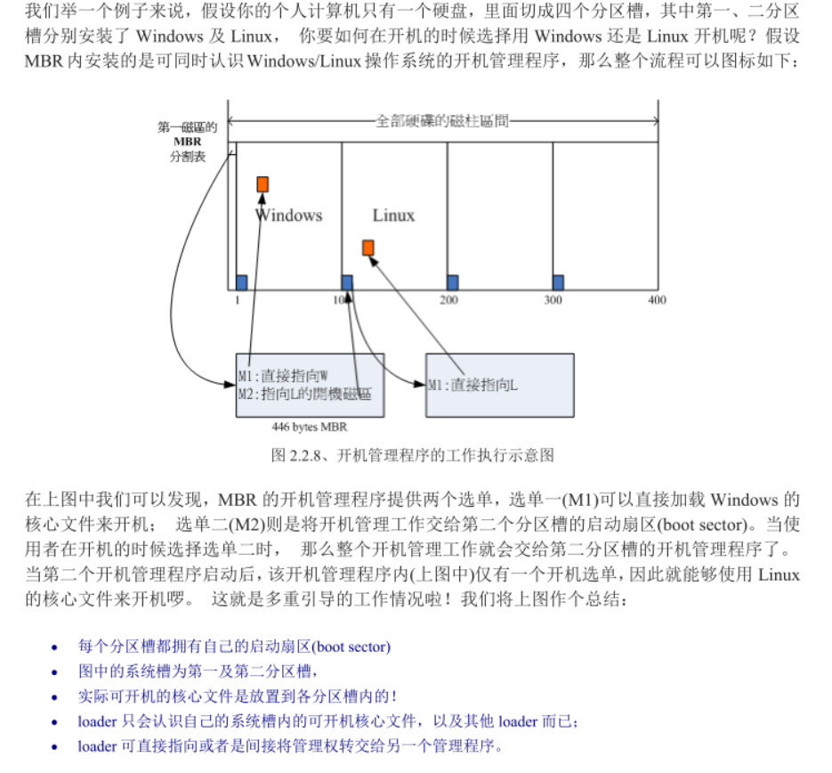
4. 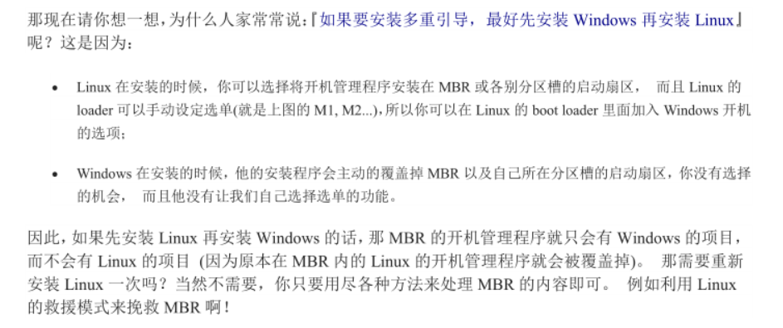
5. 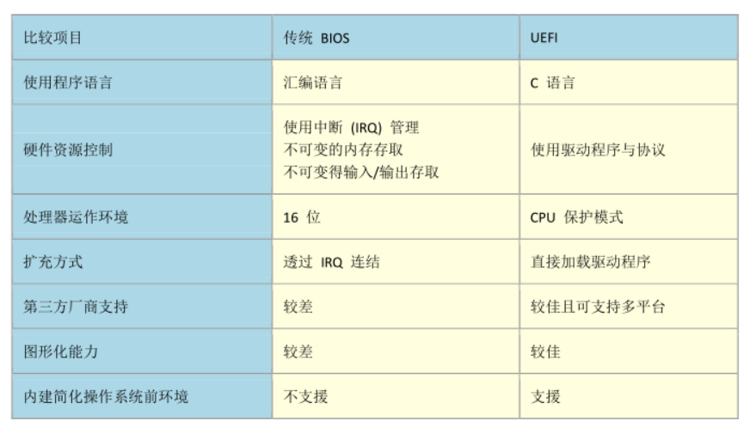

# 指令

1. 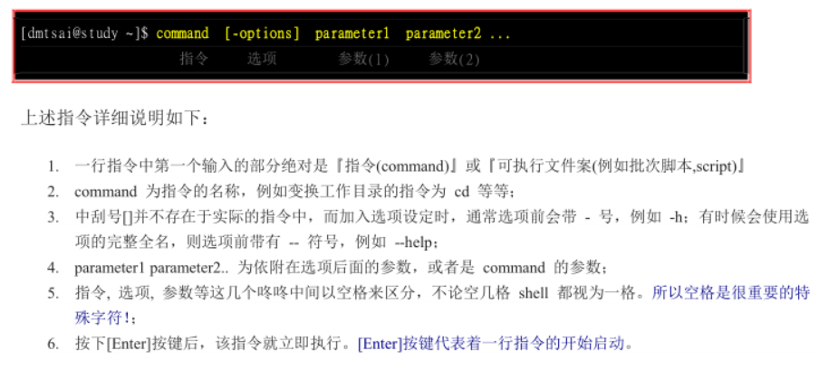

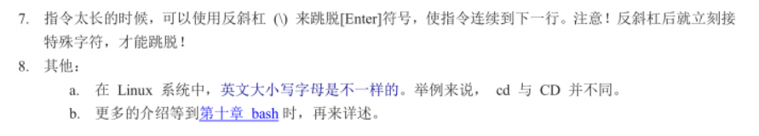

1. 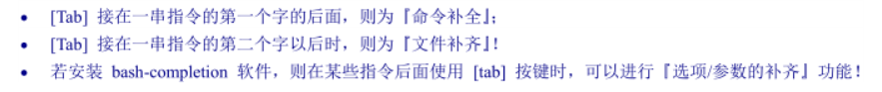

3.[Ctrl]-c 发送sigint信号给前台进程组中的所有进程，停止当前程序

4. ctrl-z 发送sigint信号给前台进程组中的所有进程，挂起当前进程

5.ctrl-d 不是发送信号，而是表示特殊二进制，表示EOF

6.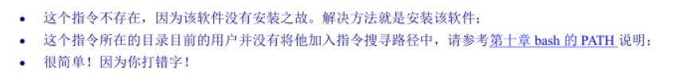

7.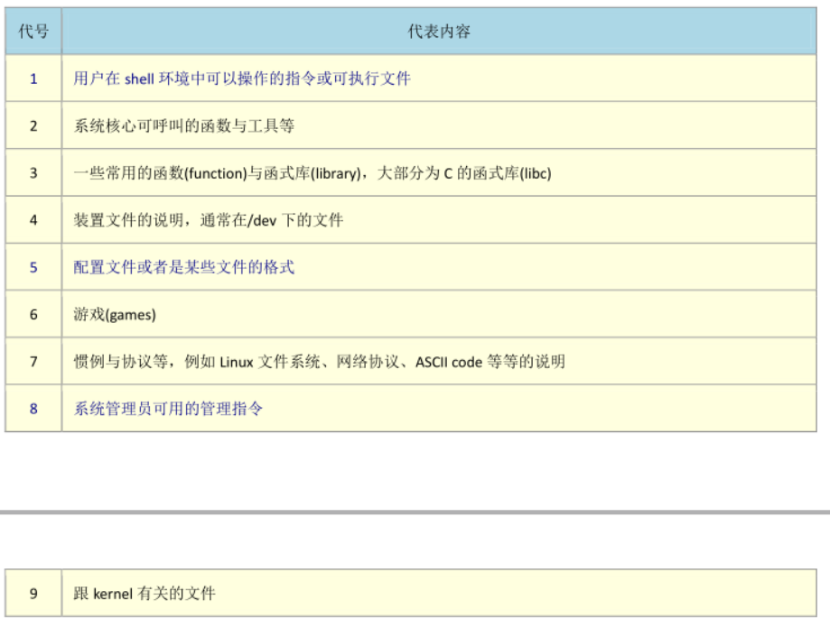

8.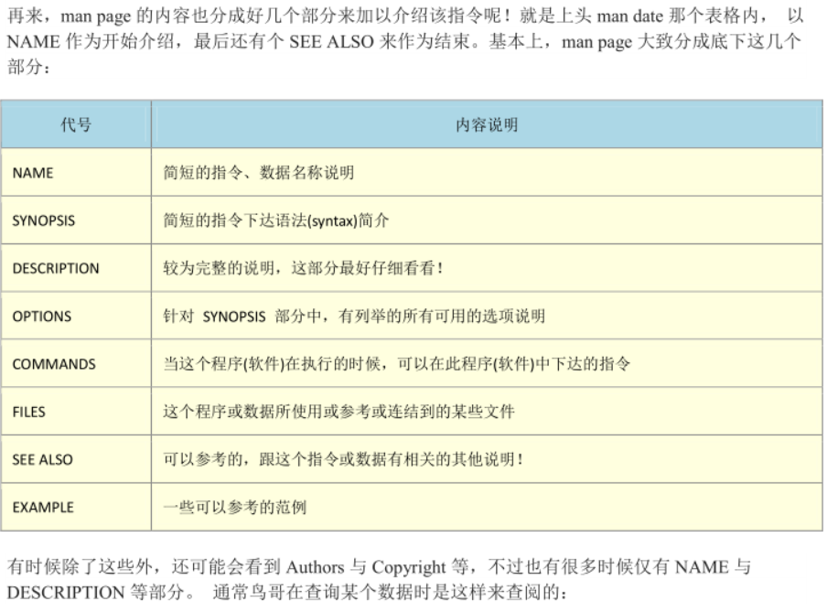

9.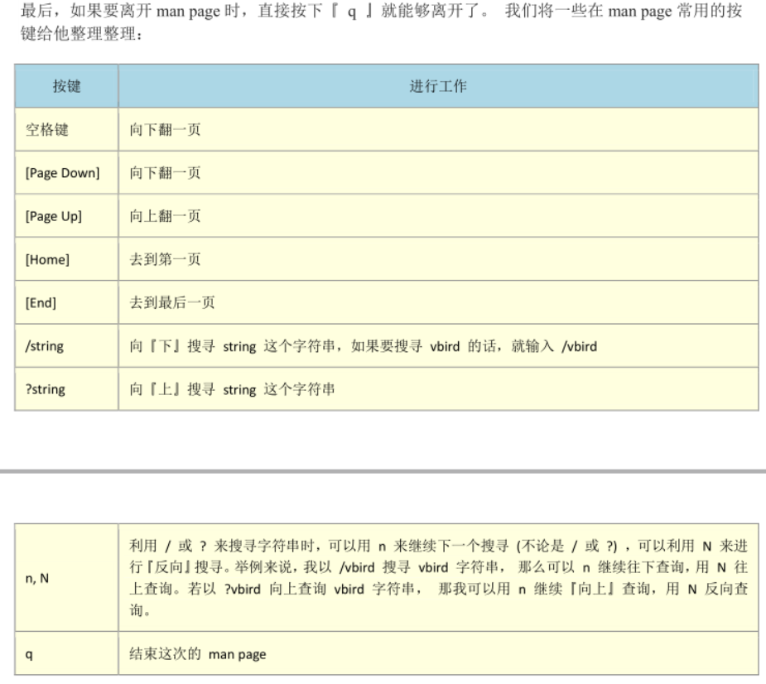

10.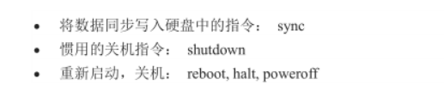

11.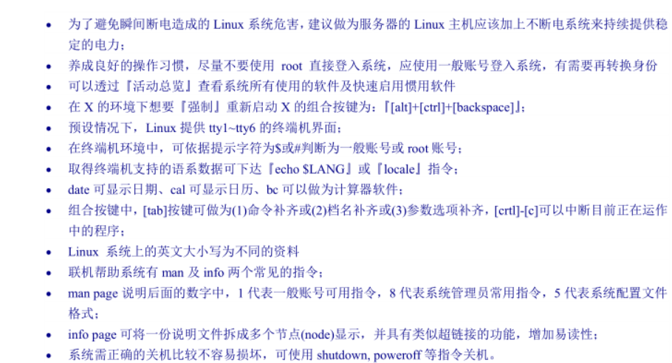

# Linux的文件权限与目录配置

1.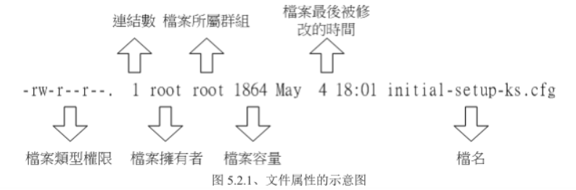

2.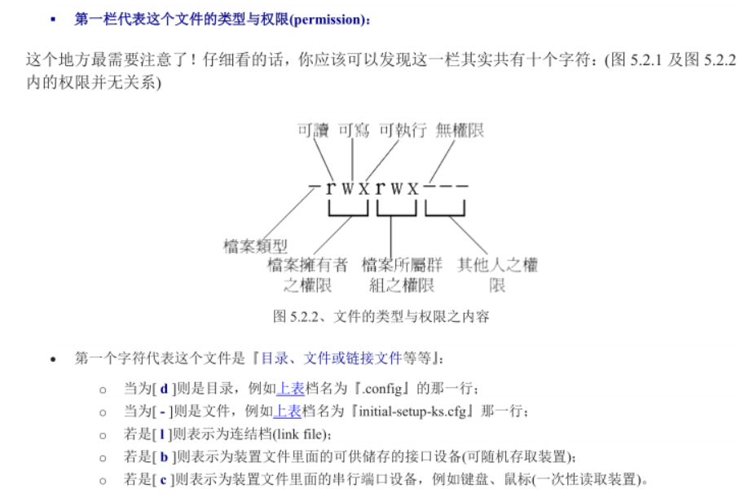

3.

4.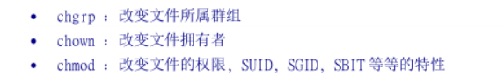

5.chown

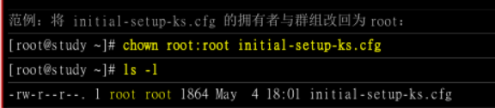

6.chmod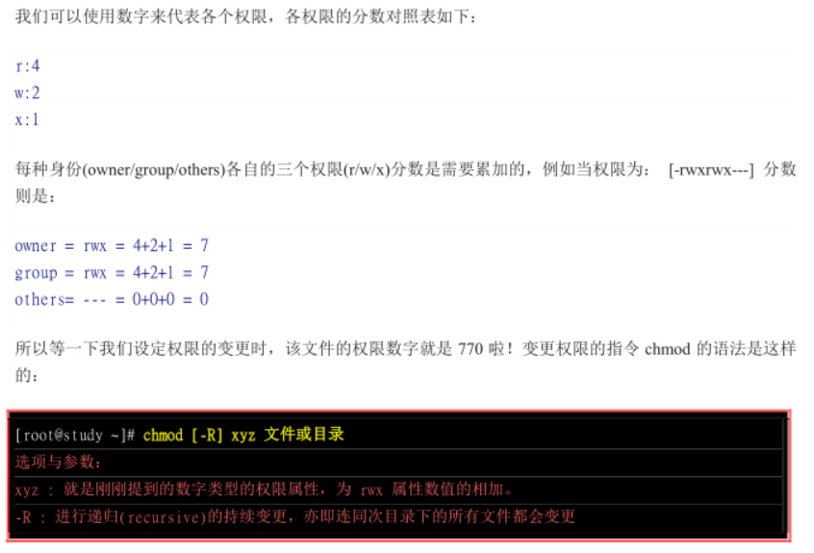

7.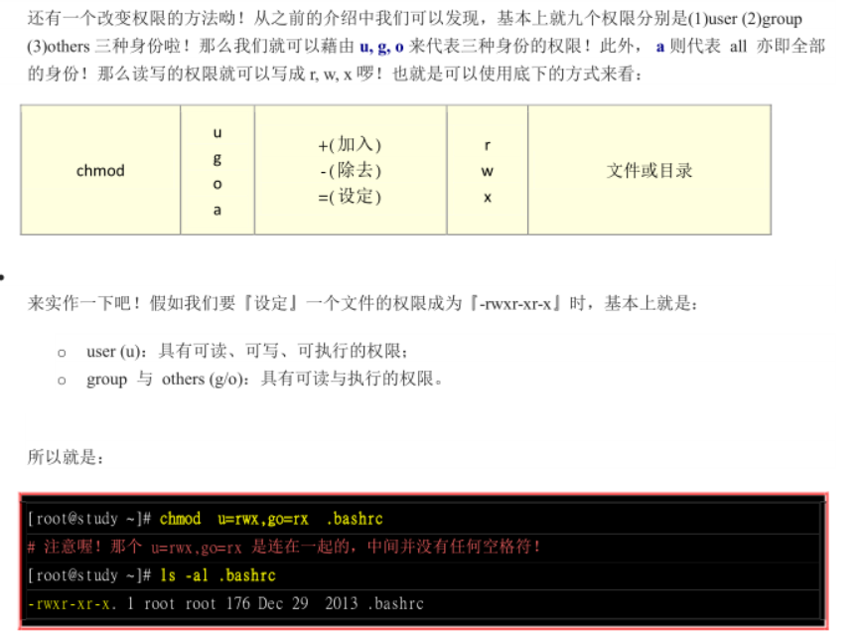

8.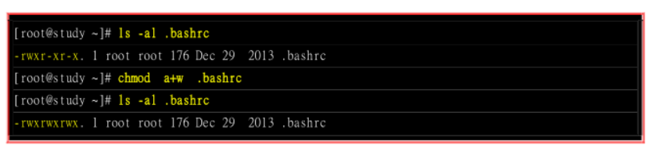

9.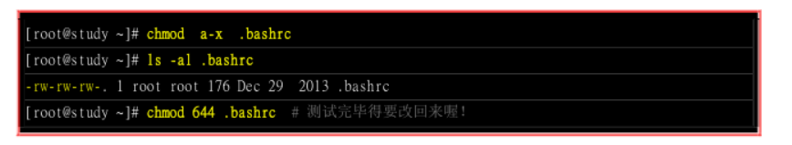

10.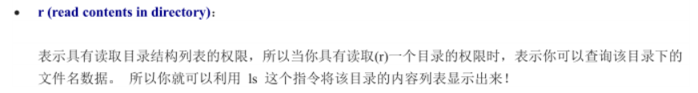

11.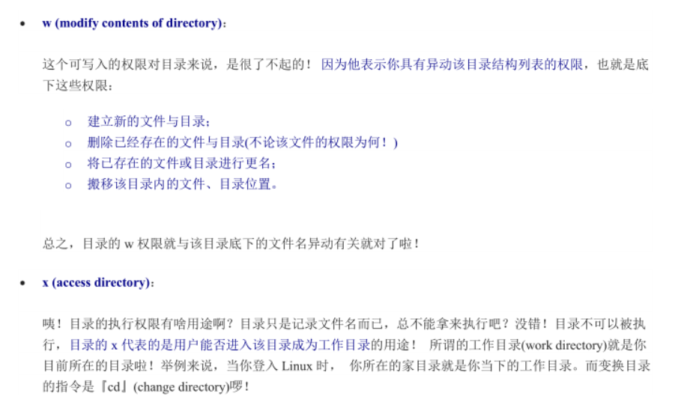

12.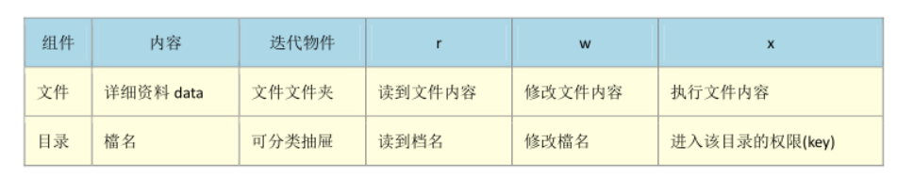

13.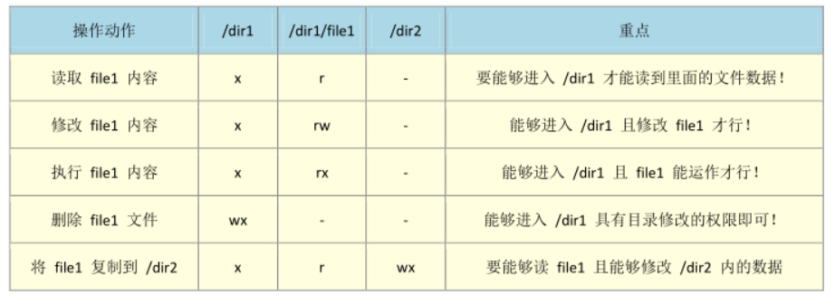

14.基本上，Linux 的文件是没有所谓的『扩展名』的，我们刚刚就谈过，一个 Linux 文件能不能被执行，与他的第一栏的十个属性有关， 与文件名根本一点关系也没有。这个观念跟 Windows 的情况不相同喔！在 Windows 底下， 能被执行的文件扩展名通常是 .com .exe .bat 等等，而在 Linux 底下，只要你的权限当中具有 x 的话，例如[ -rwxr-xr-x ] 即代表这个文件具有可以被执行的能力喔！

15.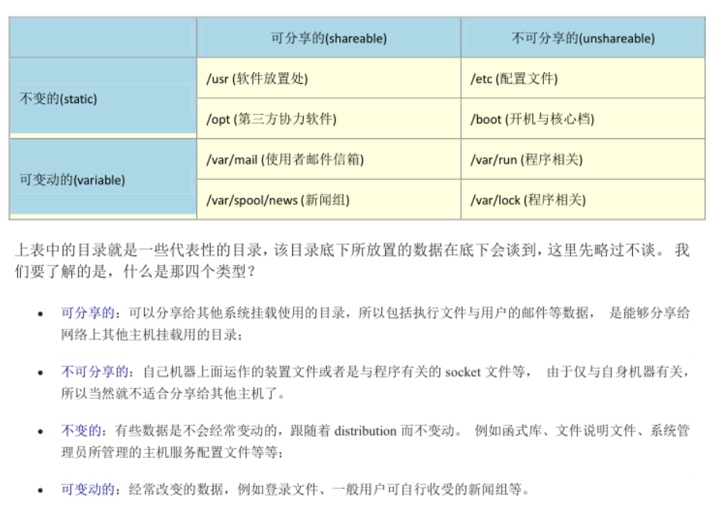

16.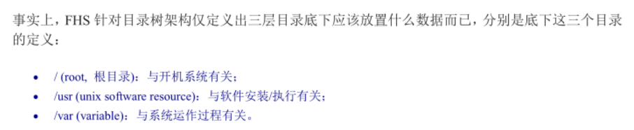

17.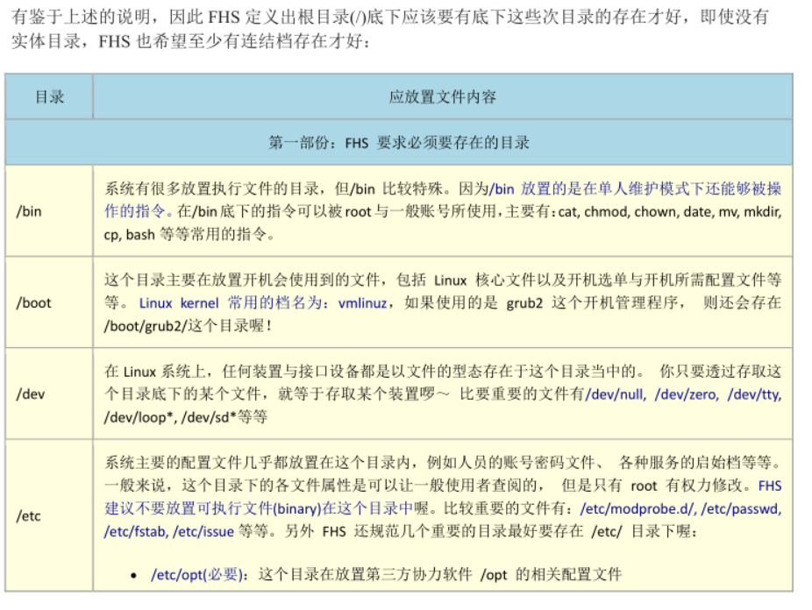

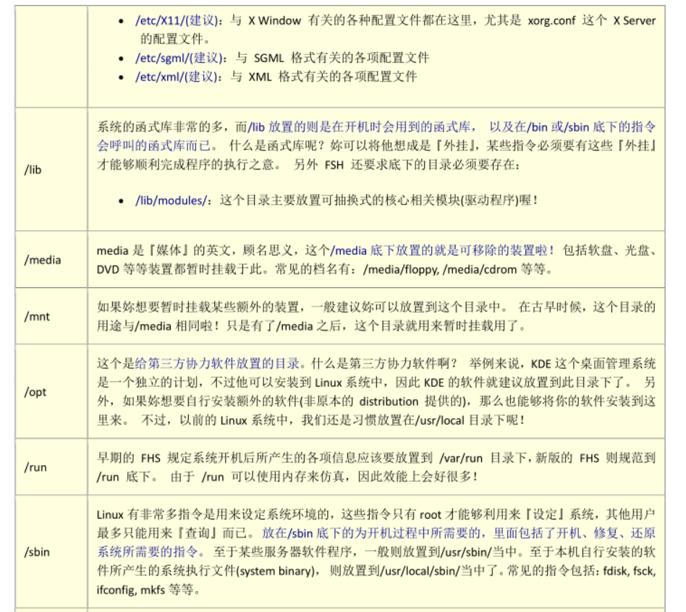

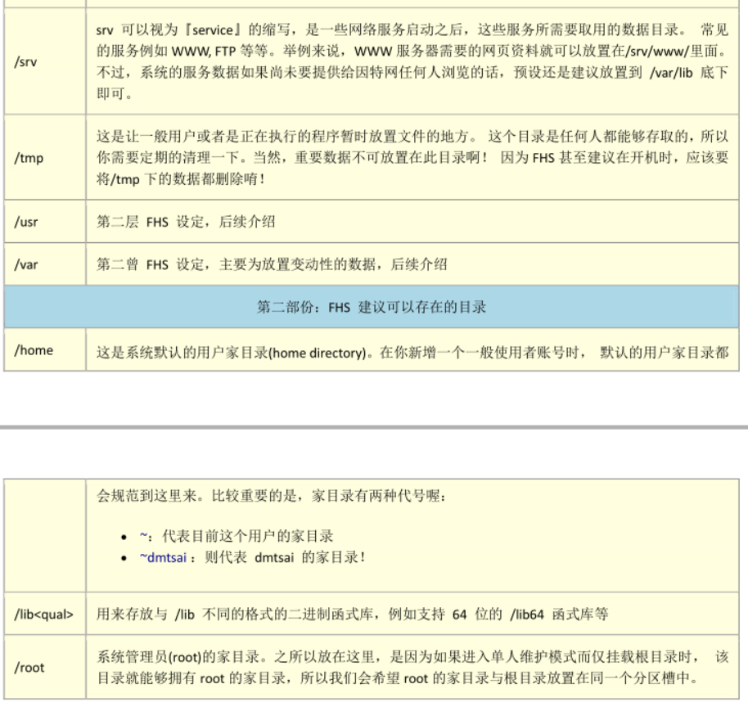

18.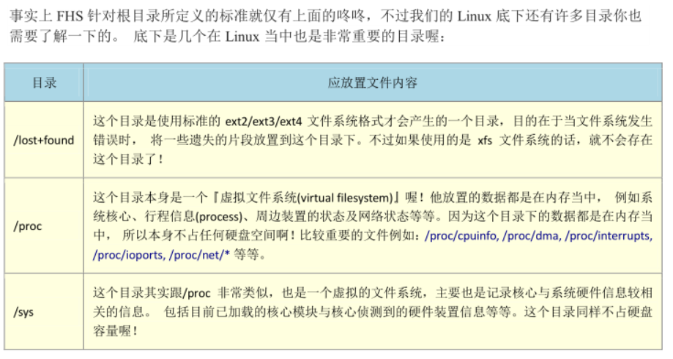

19.依据 FHS 的基本定义，/usr 里面放置的数据属于可分享的与不可变动的(shareable, static)， 如果你知道如何透过网络进行分区槽的挂载(例如在服务器篇会谈到的 NFS 服务器)，那么/usr 确实可以分享给局域网络内的其他主机来使用喔！

20.其实 usr 是 Unix Software Resource 的缩写， 也就是『Unix 操作系统软件资源』所放置的目录，而不是用户的数据啦！这点要注意。 FHS 建议所有软件开发者，应该将他们的数据合理的分别放置到这个目录下的次目录，而不要自行建立该软件自己独立的目录。

21.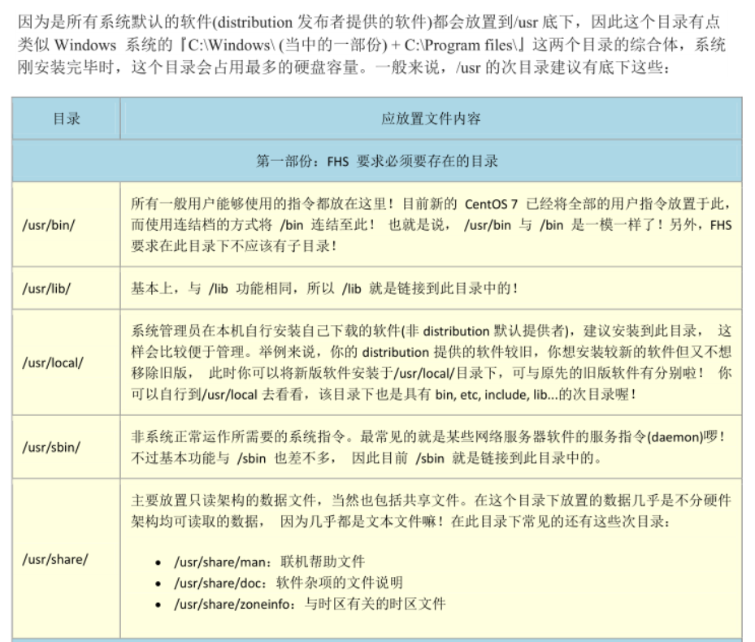

22.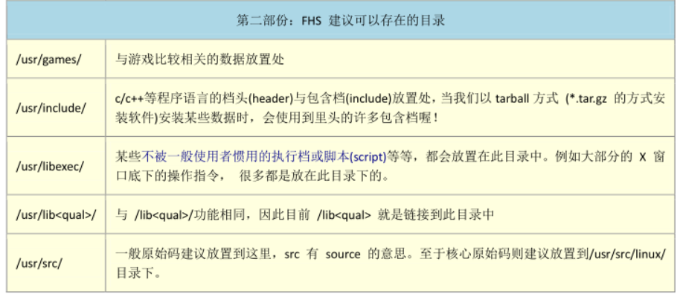

23.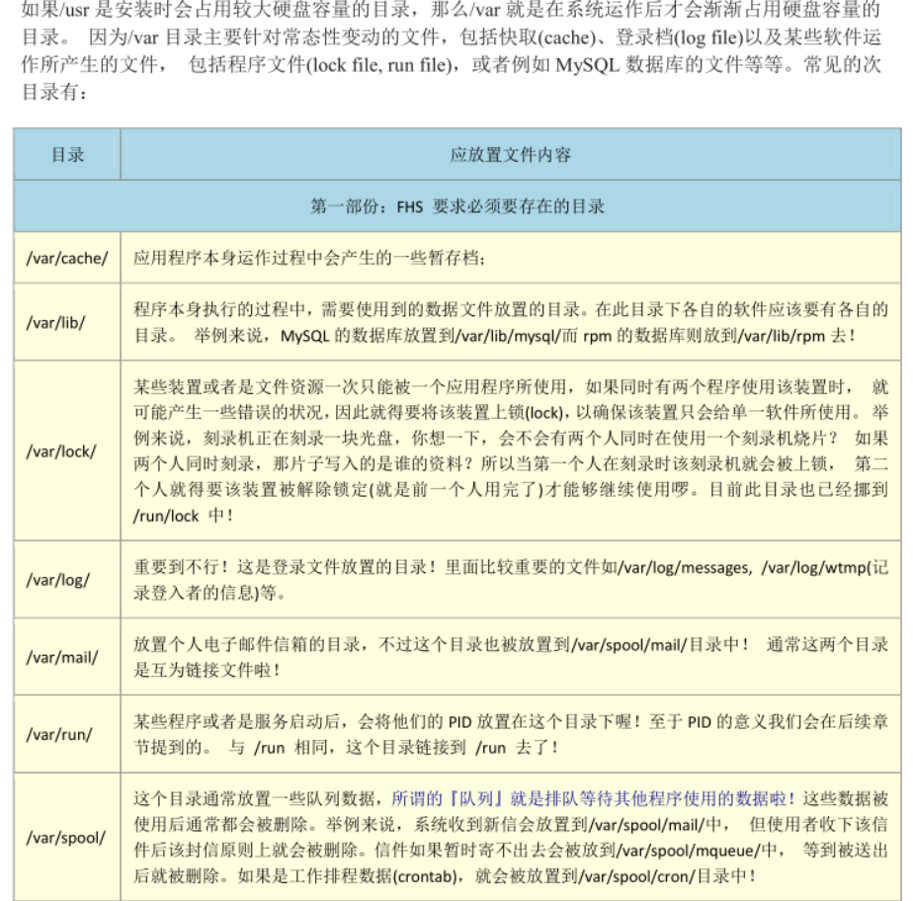

24.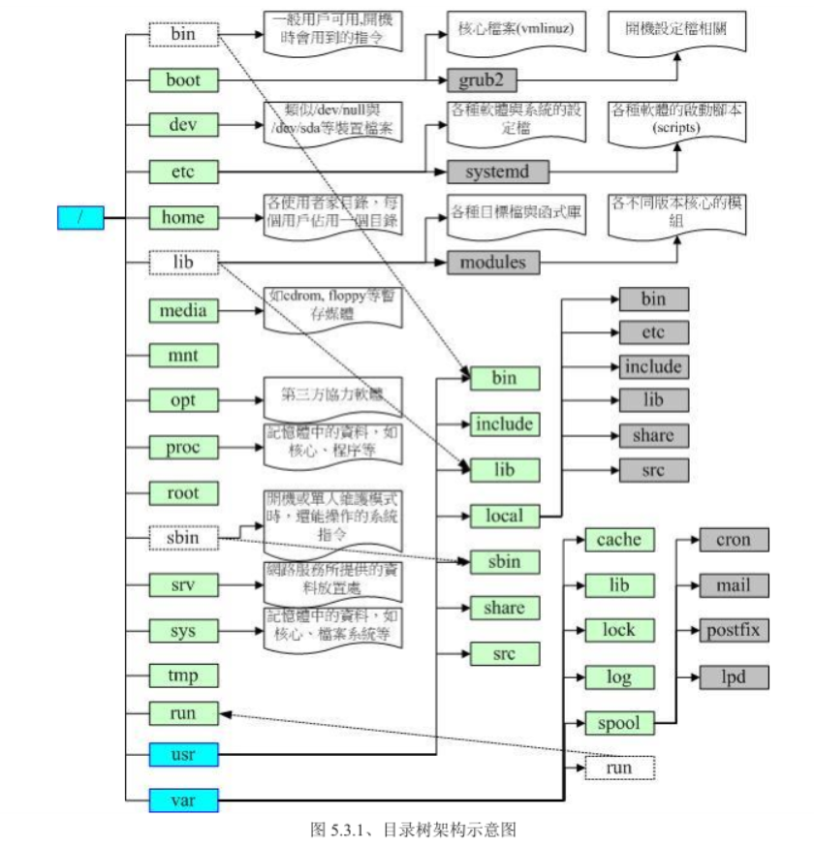



25.

26.总结：

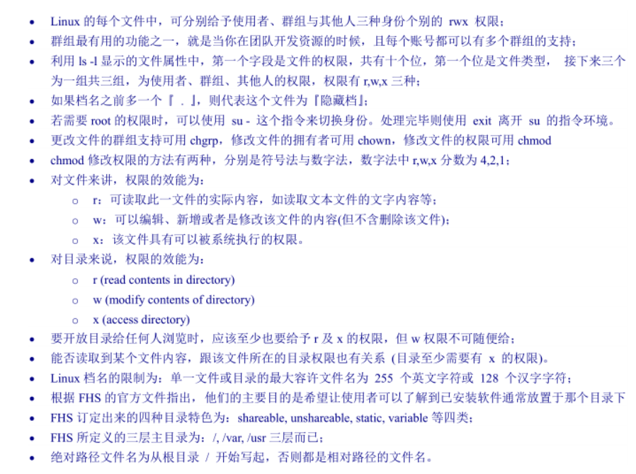

# Linux文件和目录管理

1. 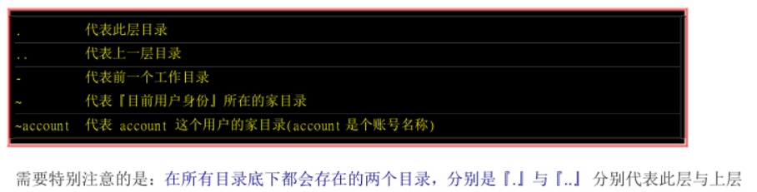
2. cd,pwd,mkdir,rmdir

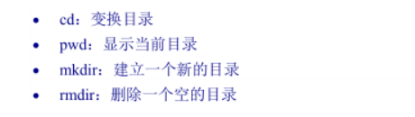

1. 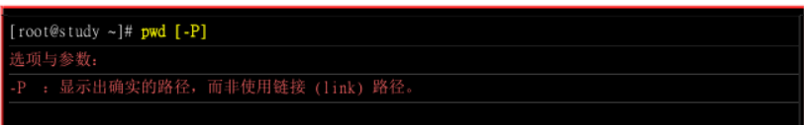
2. 
3. 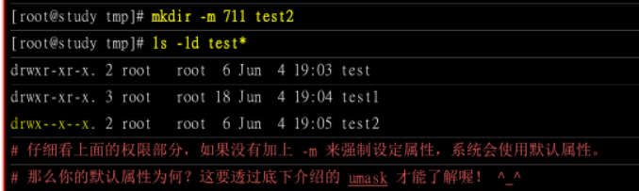
4. 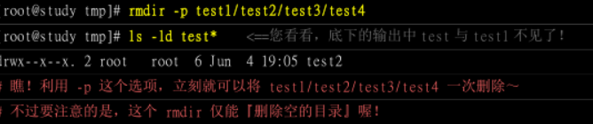
5. 『为什么我可以在任何地方执行/bin/ls 这个指令呢？ 』 为什么我在任何目录下输入 ls 就一定可以显示出一些讯息而不会说找不到该 /bin/ls 指令呢？ 这是因为环境变量PATH 的帮助所致呀, echo 有『显示、印出』的意思，而 PATH 前面加的 $ 表示后面接的是变量，所以会显示出目前的 PATH .
6. 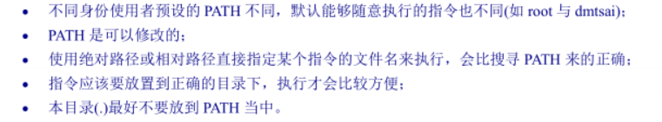
7. ls

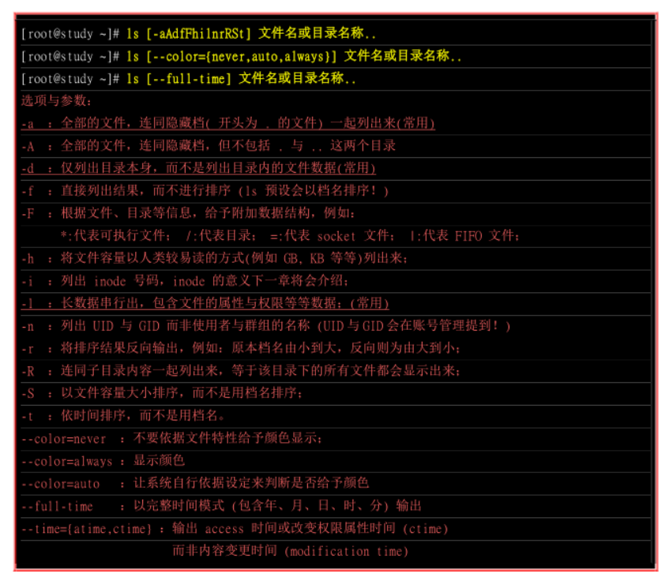

1. cp

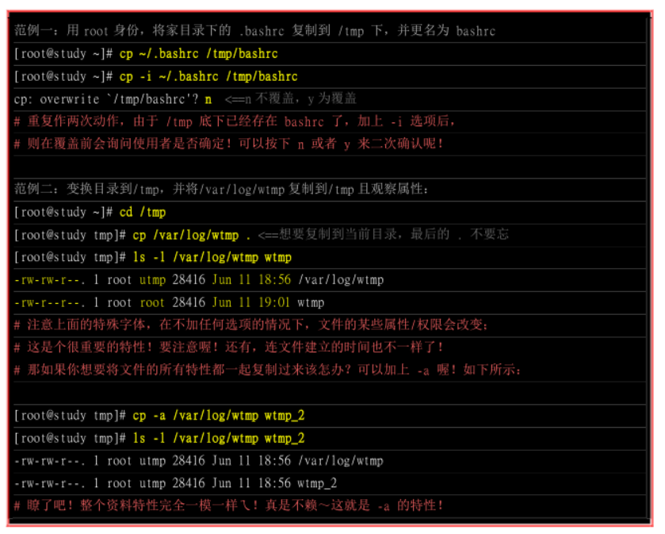

1. 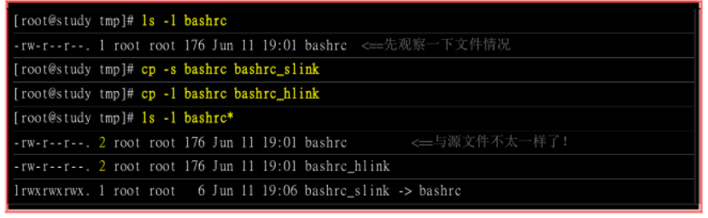
2. 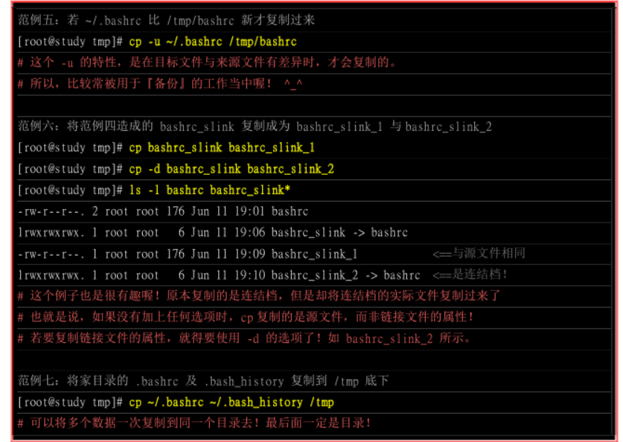
3. 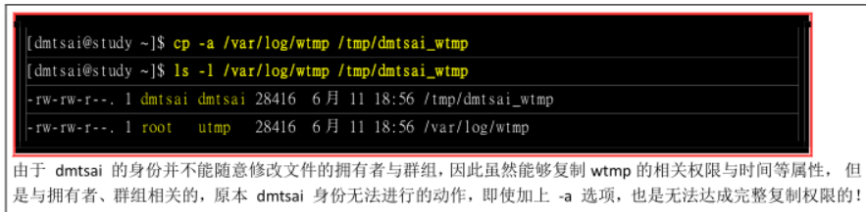
4. rm

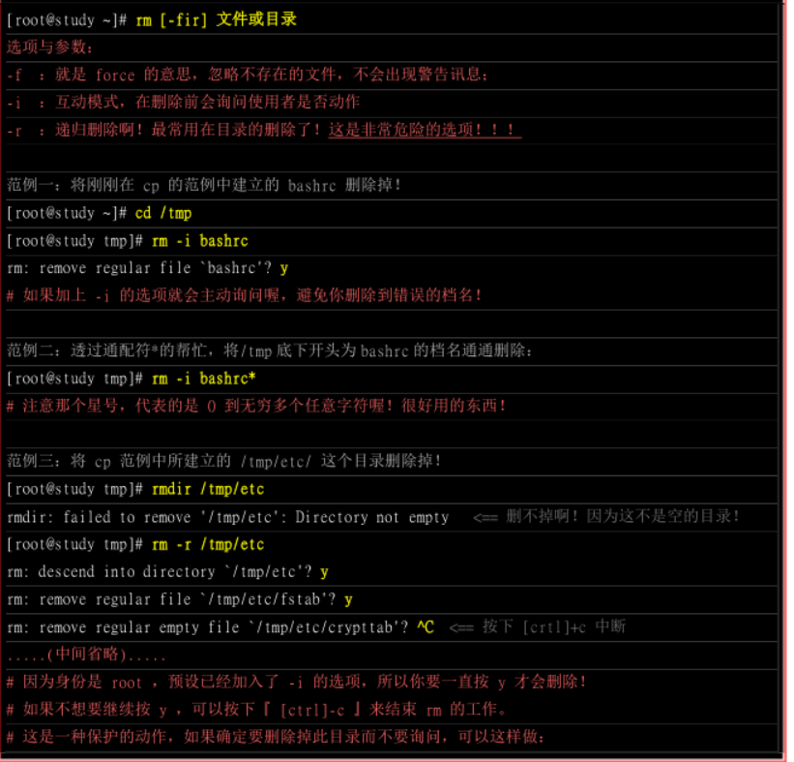

1. 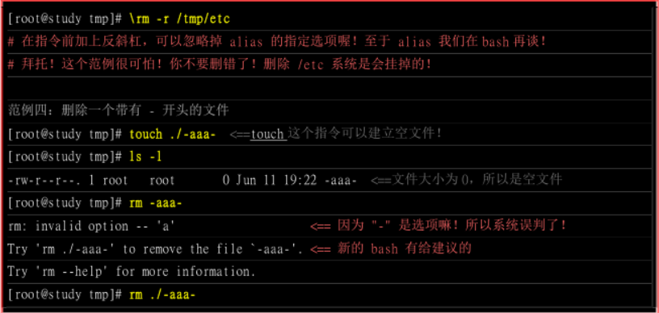
2. mv

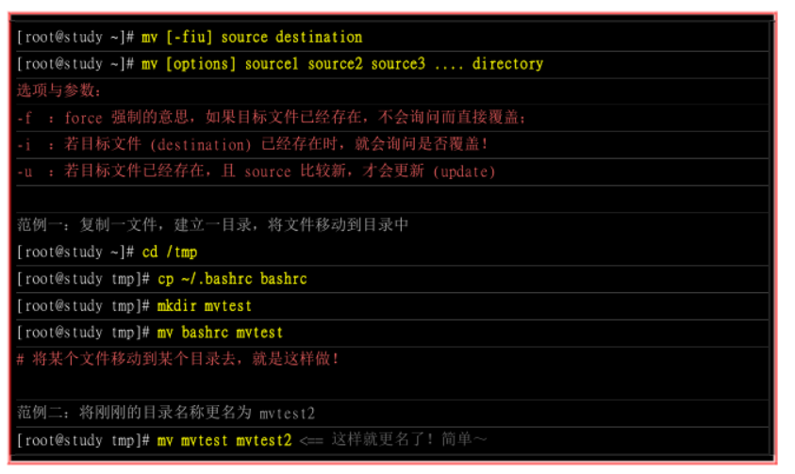

1. basename,dirname

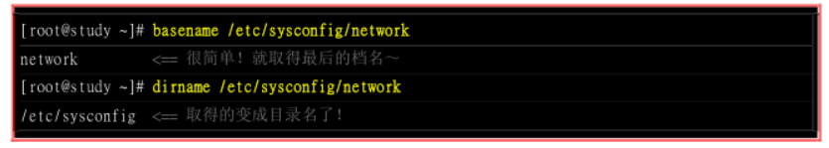

1. 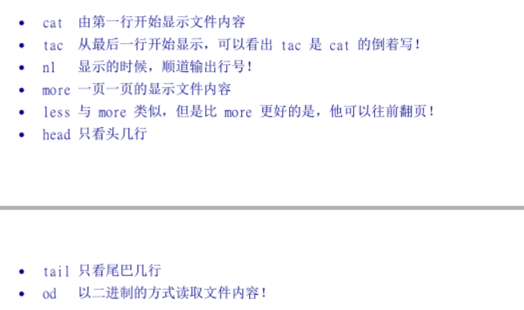
2. cat

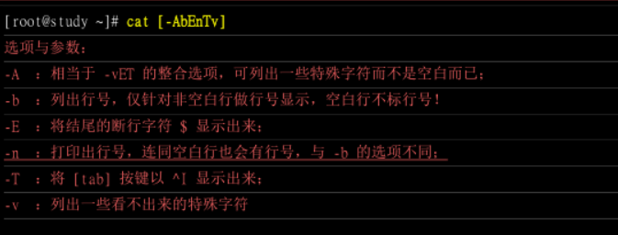

1. nl

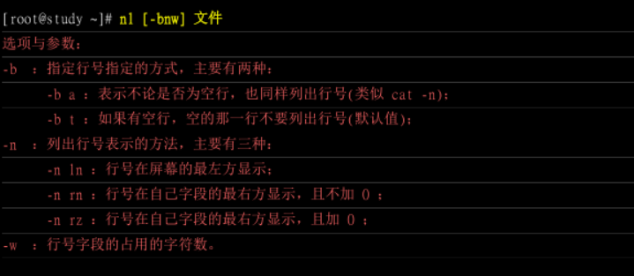

1. more

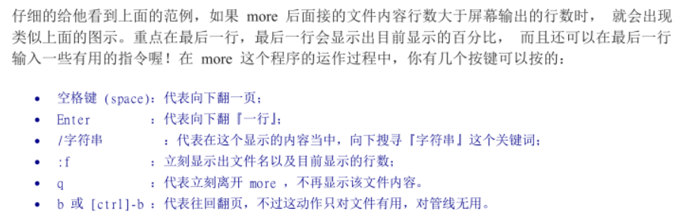

1. less

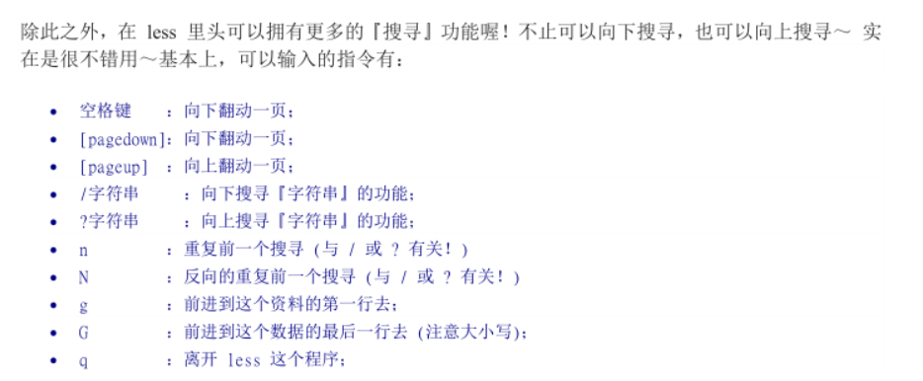

1. head

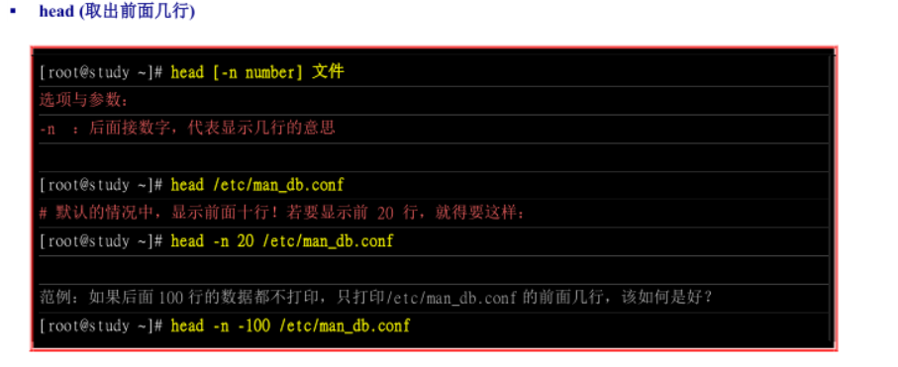

如果接的是负数，例如上面范例的-n -100 时，代表列前的所有行数， 但不包括后面 100 行。 /etc/man_db.conf 共有 131 行，则上述的指令『head -n -100 /etc/man_db.conf』 就会列出前面 31 行，后面 100 行不会打印出来了。

1. tail

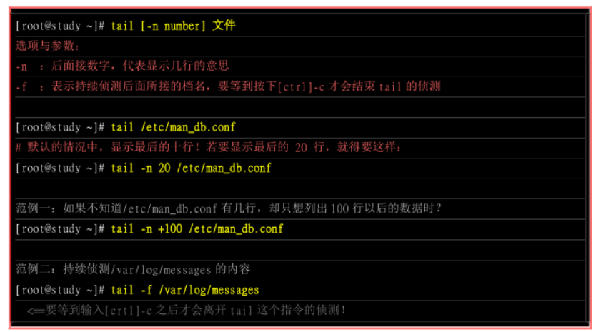

1. 在第 11 到第 20 行，那么我取前 20 行，再取后十行，所以结果就是：『 head -n 20 /etc/man_db.conf | tail -n 10 』，这样就可以得到第 11 到第 20 行之间的内容了！这两个指令中间有个管线 (|) 的符号存在，这个管线的意思是：『前面的指令所输出的讯息，请透过管线交由后续的指令继续使用』的意思。 所以， head -n 20 /etc/man_db.conf 会将文件内的 20 行取出来，但不输出到屏幕上，而是转交给后续的 tail 指令继续处理。 因此 tail 『不需要接档名』，因为 tail 所需要的数据是来自于 head 处理后的结果！
2. od

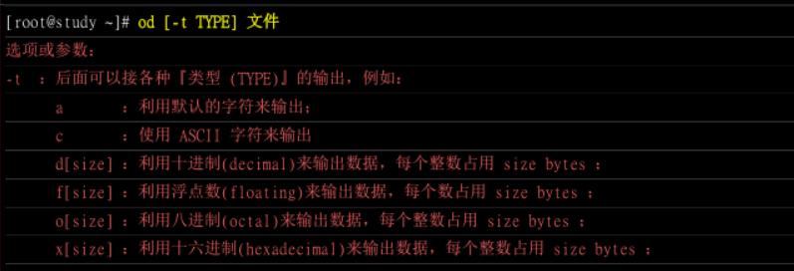

1. mtime,ctime,atime

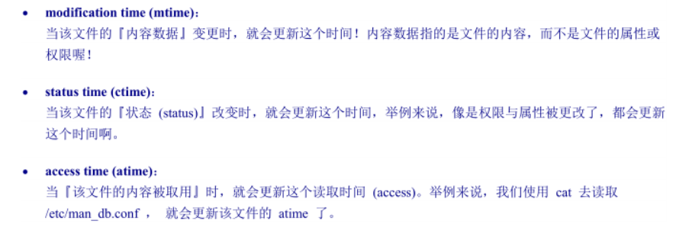

1. 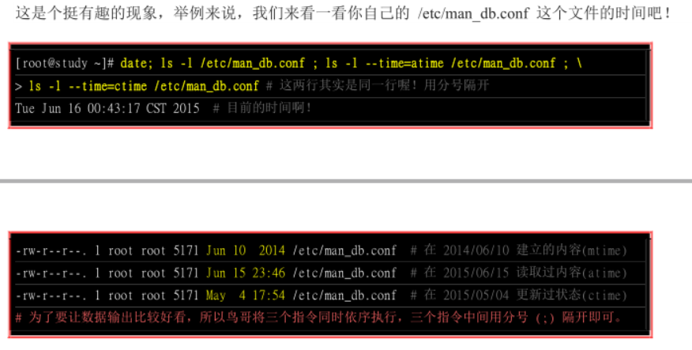
2. touch

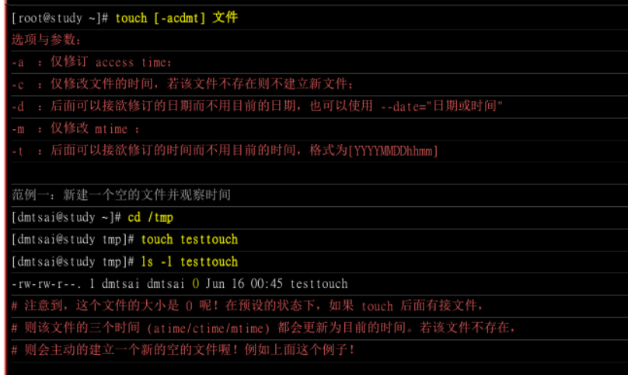

1. 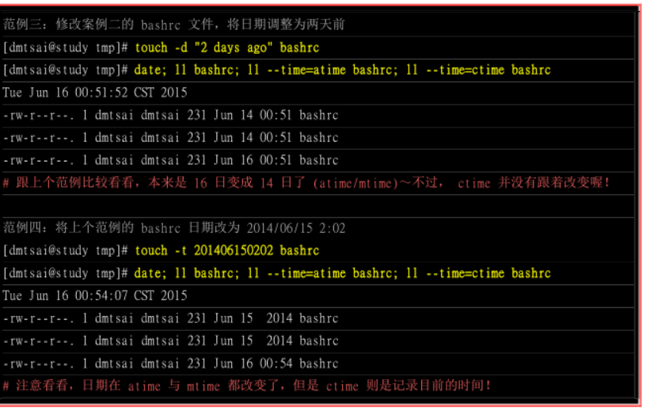
2. umask

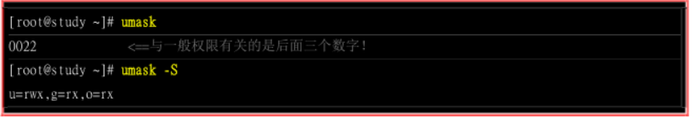

1. 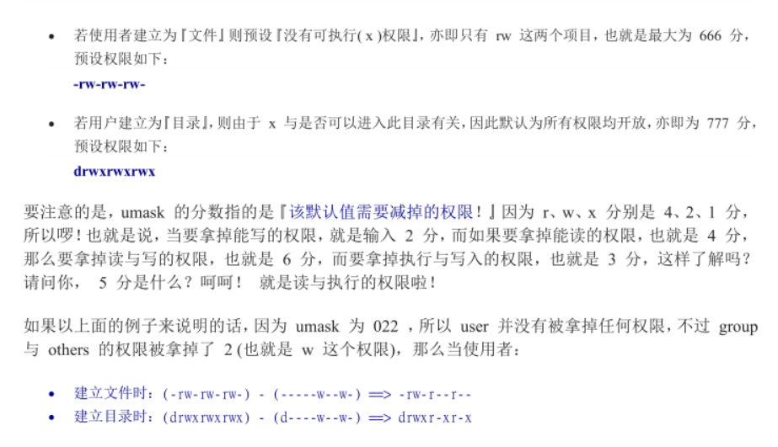
2. 当我们需要新建文件给同群组的使用者共同编辑时，那么 umask 的群组就不能拿掉 2 这个 w的权限！ 所以啰， umask 就得要是 002 之类的才可以！这样新建的文件才能够是 -rw-rw-r-- 的权限模样喔！ 那么如何设定 umask 呢？简单的很，直接在 umask 后面输入 002 就好了！
3. chattr

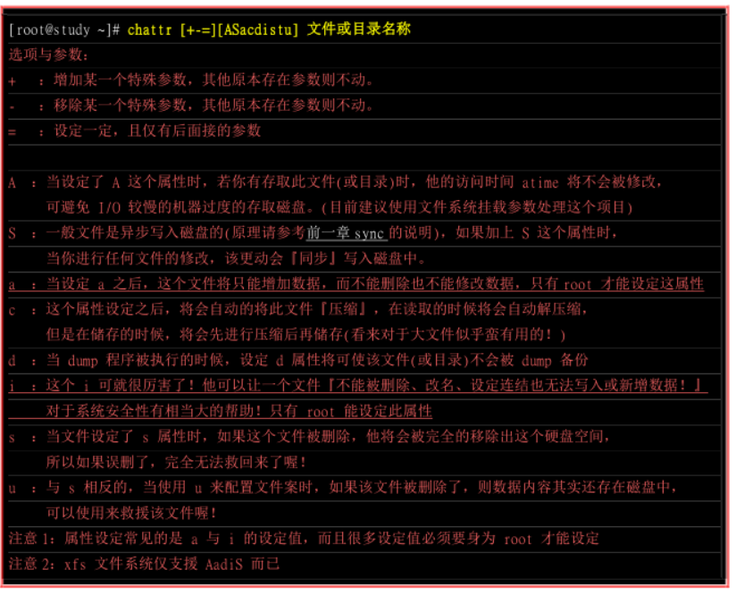

Lsattr

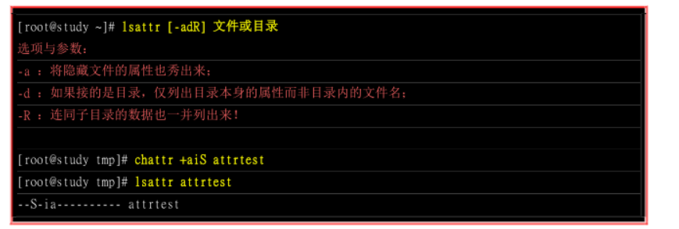

1. suid

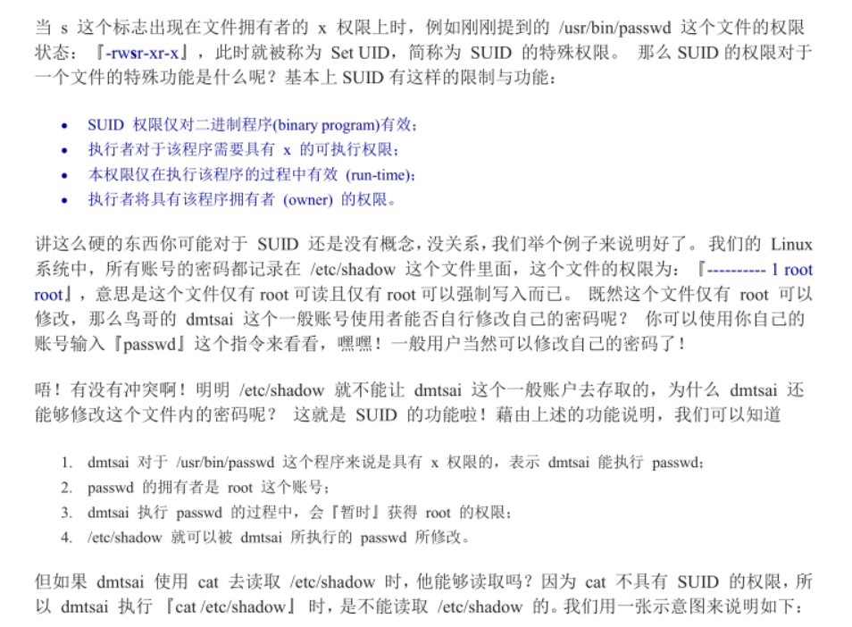

1. sgid

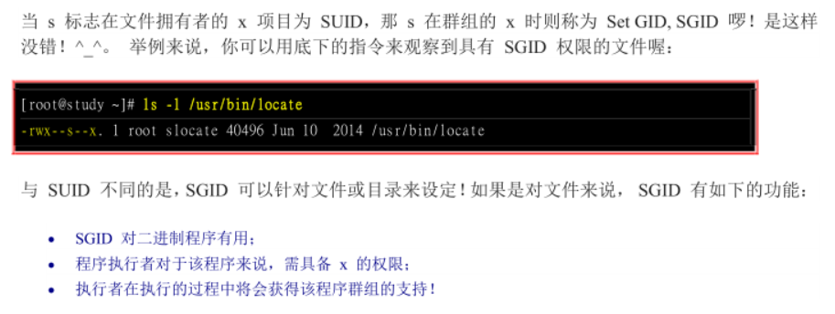

1. sbit

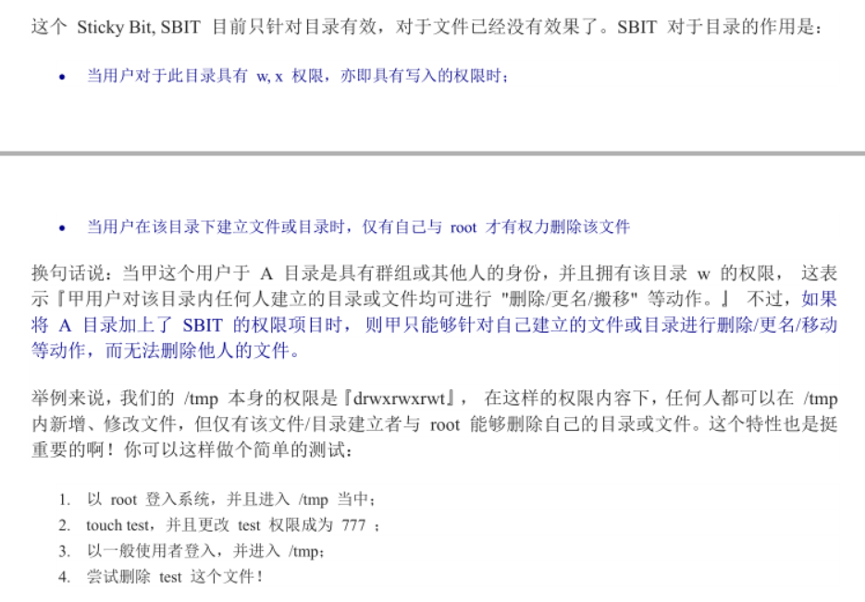

1. 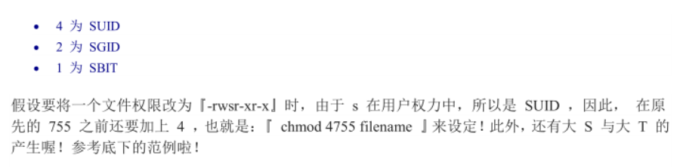
2. 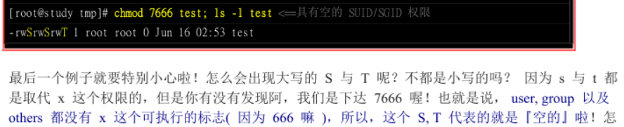
3. 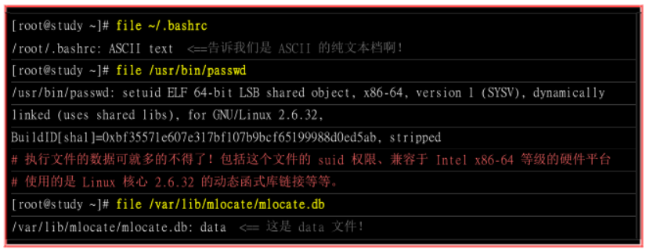
4. which

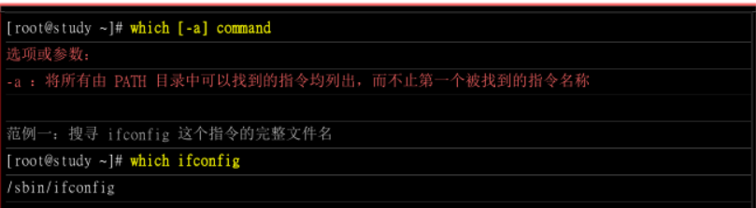

1. whereis

